平舆县万冢镇:
开展辖区重点场所安全隐患排查工作
近日，平舆县万冢镇人大主席团统筹力量，狠抓落实，扎实开展安全生产隐患大排查大整治专项行动。组织安检、工商、执法中队等部门开展联合执法，对辖区加油站、学校、超市等重点部位进行安全隐患大排查。
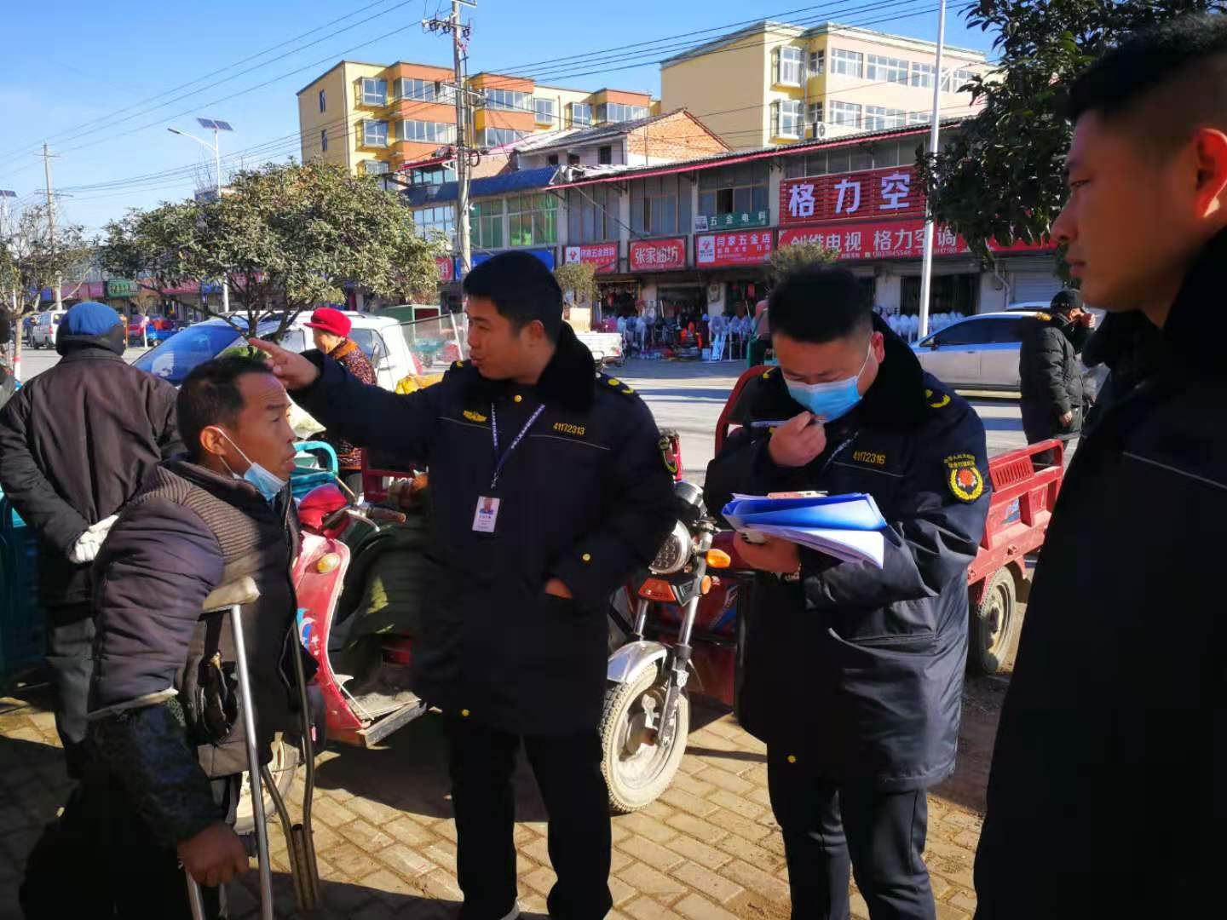
明确责任任务。县人大代表、镇党委书记孙建文多次召开部署动员会，认真贯彻落实上级部门召开的安全生产会议精神，统一思想，提高认识。根据实际情况，制定安全生产实施方案，重申强调“管行业必须管安全、管业务必须管安全、管生产经营必须管安全”的总要求，明确排查对象，量化任务清单，强化责任机制，按照排查“全覆盖、无死角”的原则，不放过任何蛛丝马迹，确保整改处置到位，消除隐患彻底。
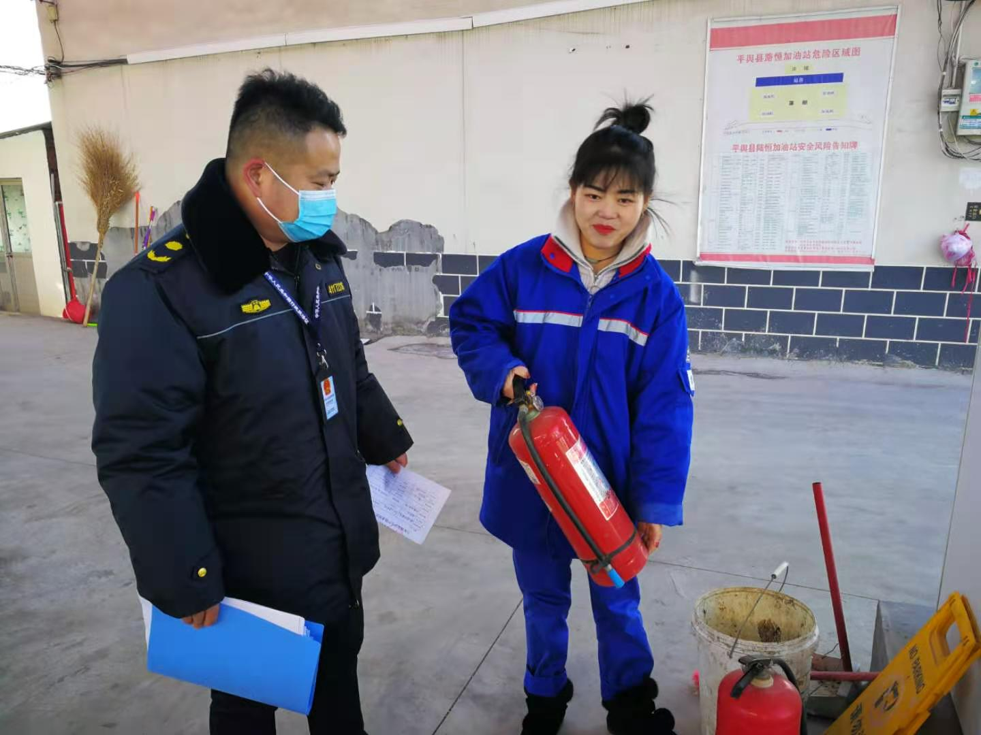
积极宣传引导。组织县乡人大代表及镇村志愿者在辖区内各企事业单位、行政村广泛开展安全生产大排查宣传活动，通过发放宣传单、张贴宣传标语等形式，传达安全生产的重要性，鼓励企业自查自纠，加强安全生产的重视程度。
全面深入排查。为确保排查隐患不留死角，组织由镇安监站和综合执法中队牵头，各企业、村委配合对辖区内的所有小作坊、小工厂、小商场（商店、超市、市场等）、加油（气）站、小洗浴场所、旅馆、网吧、餐饮店、敬老院、学校（宿舍、餐厅等）等进行逐一排查，严格检查。人大代表充分发挥监督作用，凡是不符合规定要求的一一登记建档，逐条与业主对接，并现场向业主下发整改通知书。强调存在问题、整改要求及防范措施，要求限期内整改到位，保证不发生任何安全事故。

